PQVS-CAU
Programa de Qualidade de Vida e Saúde do CAU/BR

Conselho de Arquitetura e Urbanismo do Brasil
Núcleo de Gestão de Pessoas

SUMÁRIO

1. APRESENTAÇÃO 3
2. CRITÉRIOS E FUNDAMENTOS 6
2.1 Fundamentos de Excelência em Gestão 6
2.2 Modelo Global para Ambientes de Trabalho Saudáveis da Organização Mundial da Saúde (OMS) 7
3. PLANEJAMENTO DO CICLO ANUAL 8
3.1 Auto Avaliação segundo critérios do Prêmio Nacional de Qualidade de Vida (PNQV) 8
3.2 Indicadores de Desempenho 9
3.3 Calendário da Saúde e Datas Comemorativas 9
3.4 Dos Recursos Financeiros 10

LISTA DE FIGURAS

FIGURA I - Fundamentos de Excelência em Gestão da FNQ 6
FIGURA II - Modelo para Ambientes de Trabalho Saudáveis 8
FIGURA III - Mapa Estratégico CAU/BR 9

LISTA DE TABELAS

TABELA I - Calendário da Saúde e Datas Comemorativas 10

LISTA DE ANEXOS

ANEXO I - INSTRUMENTO DE AVALIAÇÃO PNQV 12
ANEXO II - LEVANTAMENTO DO PERFIL DE SAÚDE, ESTILO DE VIDA E SOCIOECONÔMICO 21
ANEXO III - PESQUISA DE SATISFAÇÃO E ENGAJAMENTO 34
ANEXO IV - PESQUISA LEVANTAMENTO DE EXPECTATIVAS, SUGESTÕES E PARCERIAS DE INTERESSE 41
ANEXO V - FORMULÁRIO DE AVALIAÇÃO DE EVENTOS E PALESTRAS 45
ANEXO VI - ROTEIRO DE PLANEJAMENTO DO CALENDÁRIO ANUAL DE ATIVIDADES 47
ANEXO VII - MODELO - RELATÓRIO FINAL 49

APRESENTAÇÃO

Para cumprimento da missão institucional é trivial que a organização possua capital humano preparado e motivado para contribuir efetivamente com a estratégia da organização.
A motivação para o trabalho parte de fatores que influenciam o comportamento das pessoas nas organizações e o ambiente e estrutura que as cercam deve ser estimulante para que se consiga o engajamento necessário, não apenas para a consecução das atividades rotineiras, mas para que contribuam no processo de criação e se sintam estimuladas a impactar a organização positivamente.
O Programa de Qualidade de Vida e Saúde do CAU/BR (PQVS-CAU) servirá de base para a estruturação de ações integradas, em um programa continuado com objetivos específicos, articulando todos os elementos críticos e determinantes para promoção da saúde e qualidade de vida do corpo funcional.
O PQVS-CAU possui como objetivos específicos de coordenar, orientar, organizar e estimular práticas e atividades de promoção de saúde e de prevenção de doenças, de forma integrada e contínua. As ações de promoção da saúde e qualidade de vida devem envolver as dimensões física, social, emocional, intelectual e espiritual para melhoria das relações de trabalho e aumento do desempenho dos empregados.
A gestão da saúde corporativa, nesse contexto, passa a ser um subsistema de gestão de pessoas que incorpora ações que envolvem promoção da saúde, prevenção e tratamento de doenças, gestão de custos, segurança e prevenção de acidentes de trabalho, saúde ocupacional e assistencial, qualidade de vida, gestão de benefícios e bem-estar no ambiente de trabalho.

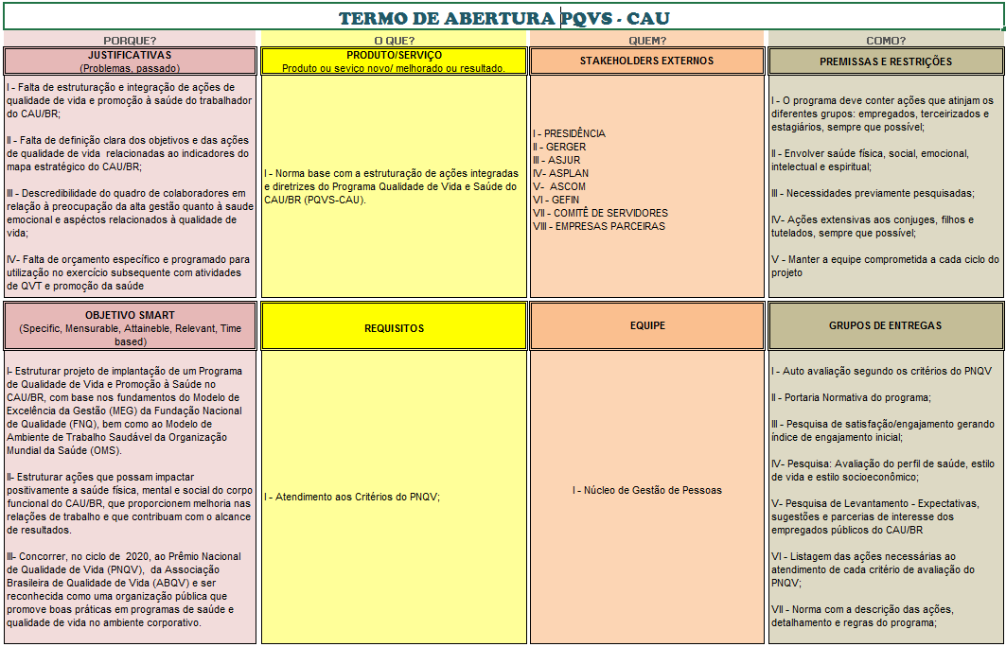

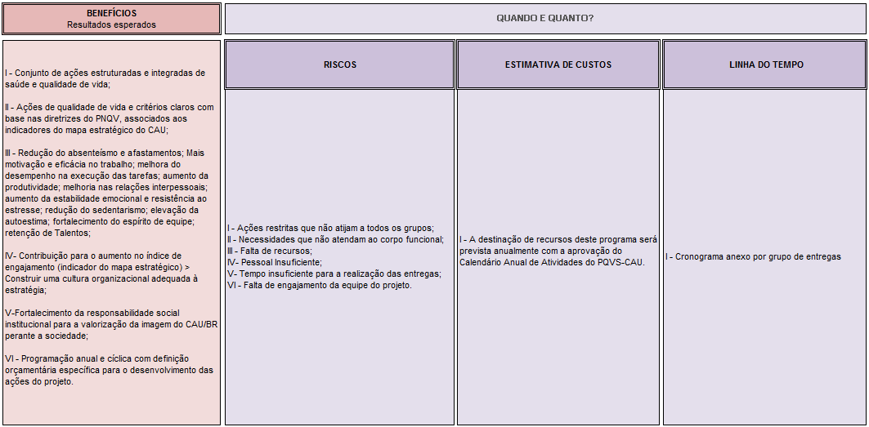

CRITÉRIOS E FUNDAMENTOS

O PQVS-CAU possui suas bases nos fundamentos do Modelo de Excelência de Gestão (MEG) da Fundação Nacional de Qualidade – FNQ, que foram adaptados aos objetivos do programa, bem como no Modelo de Ambiente de Trabalho Saudável da Organização Mundial da Saúde - OMS.

2.1 Fundamentos de Excelência em Gestão

O MEG da FNQ se caracteriza por um conjunto de princípios e valores reconhecidos internacionalmente, expressos por meio de seus processos e consequentes resultados.
Os fundamentos de excelência em gestão são utilizados como critérios de avaliação pela Associação Brasileira de Qualidade de Vida (ABQV) no Prêmio Nacional de Qualidade de Vida (PNQV) e será a base para o estabelecimento de ações de impacto do PQVS-CAU. Os fundamentos considerados podem ser observados na figura abaixo:

FIGURA I – Fundamentos de Excelência em Gestão da FNQ

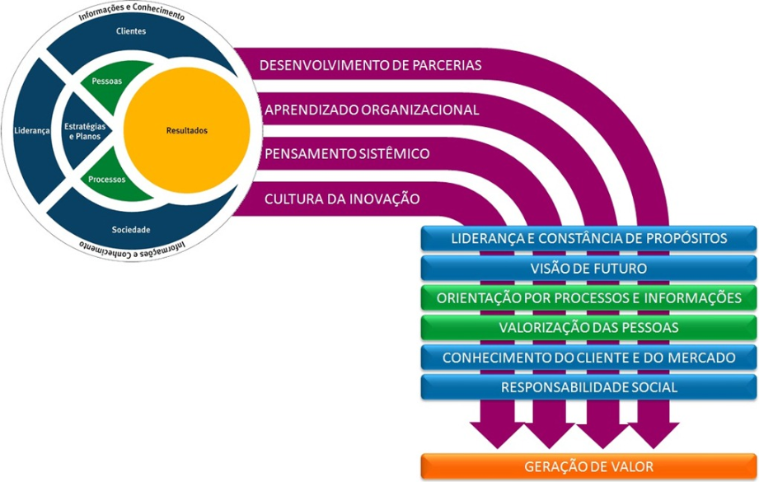

2.2 Modelo Global para Ambientes de Trabalho Saudáveis da Organização Mundial da Saúde (OMS)

Um ambiente de trabalho saudável é aquele em que os trabalhadores e gestores colaboram para o uso de um processo de melhoria contínua de proteção e promoção da segurança, saúde e bem estar de todos os trabalhadores e para a sustentabilidade do ambiente de trabalho.
Para fornecer uma ferramenta para as empresas que permita a criação de ambientes de trabalho saudáveis de forma a englobar ações mais abrangentes de saúde e não apenas prevenir riscos ocupacionais, a OMS, com base no Plano Global de Ação para a Saúde dos Trabalhadores da OMS 2008-2017, lançou um Modelo Global para Ambientes de Trabalho Saudáveis.
Para a promoção de ações que gerem resultado, tenham impacto direto na vida dos colaboradores e criem um ambiente de trabalho saudável, o PQVS-CAU utiliza as quatro áreas de influência para um ambiente de trabalho saudável segundo o modelo global para ambientes de trabalho saudáveis da OMS:

- questões de segurança e saúde no ambiente físico de trabalho;
- questões de segurança, saúde e bem estar no ambiente psicossocial de trabalho, incluindo a organização do trabalho e a cultura do ambiente de trabalho;
- recursos pessoais para a saúde no ambiente de trabalho (apoio e incentivo do empregador para a adoção de estilo de vida saudável);
- maneiras de participar na comunidade para melhorar a saúde dos trabalhadores, de suas famílias e de membros da comunidade

FIGURA II – Modelo para Ambientes de Trabalho Saudáveis

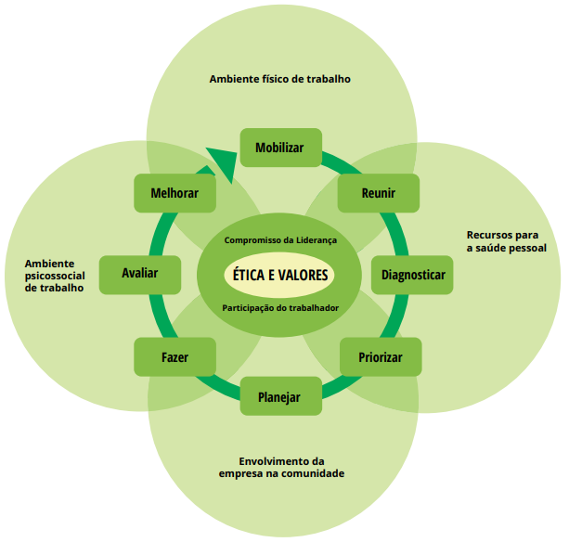

PLANEJAMENTO DO CICLO ANUAL

As ações serão definidas anualmente, levando-se em consideração o Instrumento de Avaliação do PNQV, anexo I, após aplicação da auto avaliação realizada por meio desse instrumento, e aplicação das seguintes pesquisas: Avaliação do Perfil de Saúde, Estilo de Vida e Socioeconômico, anexo II, Satisfação e Engajamento, anexo III, Levantamento de Expectativas, Sugestões e Parcerias de Interesse, anexo IV e com base no Roteiro de Planejamento do Calendário Anual de Atividades, anexo VI.

3.1 Auto Avaliação segundo critérios do Prêmio Nacional de Qualidade de Vida (PNQV)

Anualmente, como forma de avaliação do PQVS-CAU, deverá ser utilizado o instrumento de auto avaliação disponível no site da Associação Brasileira de Qualidade de Vida, http://pnqv.abqv.org.br/. Por meio desse instrumento, anexo I, será possível avaliar as ações realizadas e o atendimento aos critérios e fundamentos do Modelo de Excelência em Gestão da FNQ e o Modelo da OMS, além de auxiliar no plano de melhoria do Programa e no Planejamento do Calendário Anual de Atividades.

3.2 Indicadores de Desempenho

O PQVS-CAU deve contribuir para a consecução dos objetivos do CAU-BR.

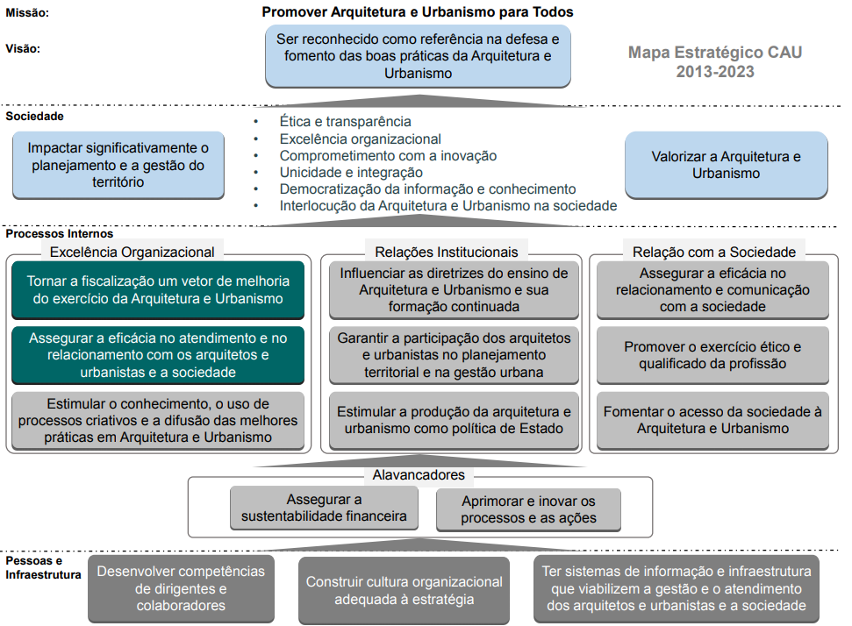
FIGURA III - Mapa Estratégico CAU/BR

Para a análise das atividades do programa, monitoramento, controle e melhoria contínua, os indicadores da tabela abaixo deverão ser utilizados e apresentados no relatório ao final de cada ciclo.

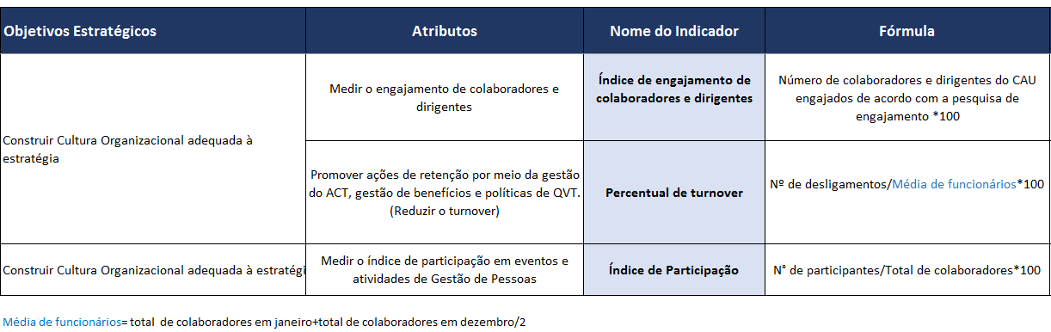
Além disso, a auto avaliação do PNQV servirá de parâmetro de comparação na evolução dos ciclos e definição de metas e ações para o ciclo posterior.

3.3 Calendário da Saúde e Datas Comemorativas

O calendário de saúde e datas comemorativas servirá de subsídio para criação de eventos e campanhas. A cada ano deverá ser analisado para a proposição de ações, planejamento do ciclo do programa e programação orçamentária. Além destas datas também poderão ser observadas outras previstas no calendário da OMS, Ministério da Saúde e Organização das Nações Unidas.

TABELA I – Calendário da Saúde e Datas Comemorativas

Calendário da Saúde e Datas Comemorativas
Mês | Evento | Data
Janeiro | Saúde mental | Janeiro
Fevereiro | Dia mundial de combate ao câncer | 04 de fevereiro
Março | Dia internacional da mulher | 08 de março
 | Dia da Saúde e da nutrição | 31 de março
Abril | Dia mundial da saúde | 07 de abril
 | Páscoa | abril
 | Dia mundial do livro | 23 de abril
 | Dia internacional da saúde e segurança do trabalho | 28 de abril
Maio | Dia das mães | Maio
Junho | Dia mundial do doador de sangue | 14 de junho
Julho | Dia nacional da prevenção de acidentes do trabalho | 27 de junho
Agosto | Dia de combate ao colesterol | 08 de agosto
 | Dia dos pais | agosto
 | Dia do estagiário | 18 de agosto
Setembro | Dia mundial de prevenção ao suicídio | 10 de setembro
Outubro | Dia mundial da alimentação | 16 de outubro
 | Dia do servidor público | 28 de outubro
 | Dia nacional do livro | 29 de outubro
 | Dia mundial contra o câncer de mama | 19 de outubro
Novembro | Dia mundial contra o câncer de próstata | 17 de novembro
Dezembro | Natal e ano novo | Dezembro

3.4 Dos Recursos Financeiros

A destinação de recursos deste programa será prevista anualmente com a aprovação do Calendário Anual de Atividades do PQVS-CAU.
O programa será revisto anualmente com o planejamento das ações para o ano subsequente com a previsão de recursos específicos para sua consecução dentro do planejamento anual da Gerência Administrativa do CAU/BR.

ANEXO I
INSTRUMENTO DE AVALIAÇÃO PNQV
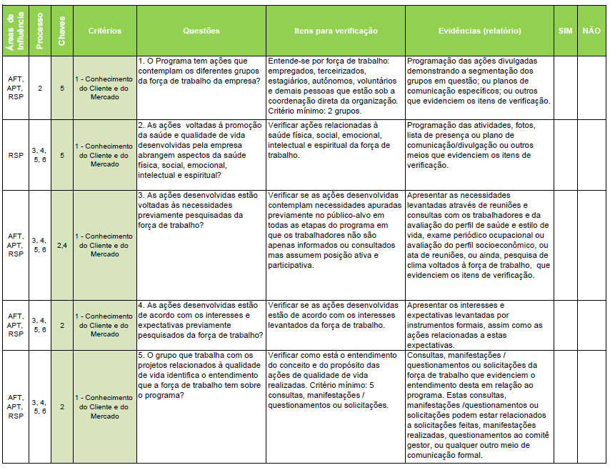
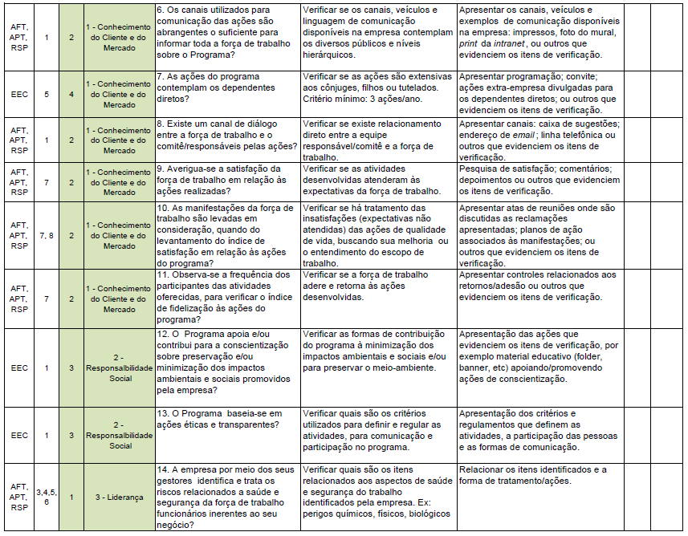
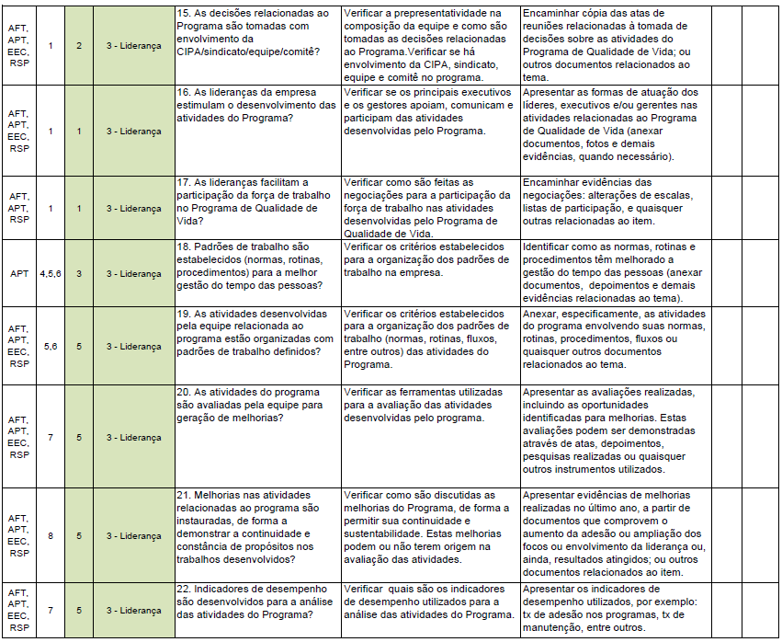
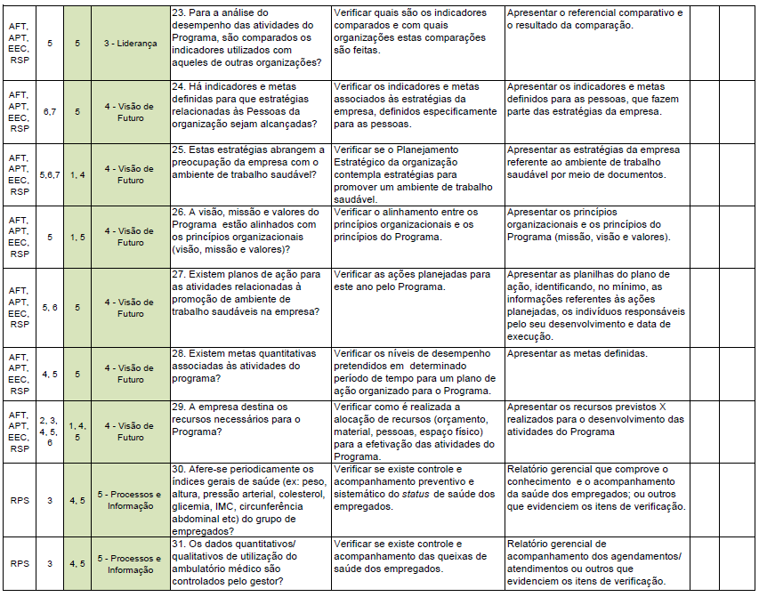
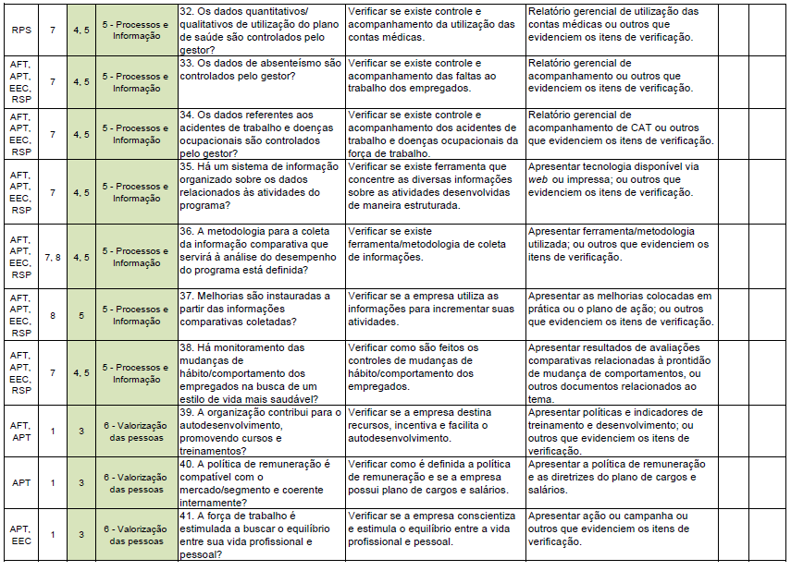
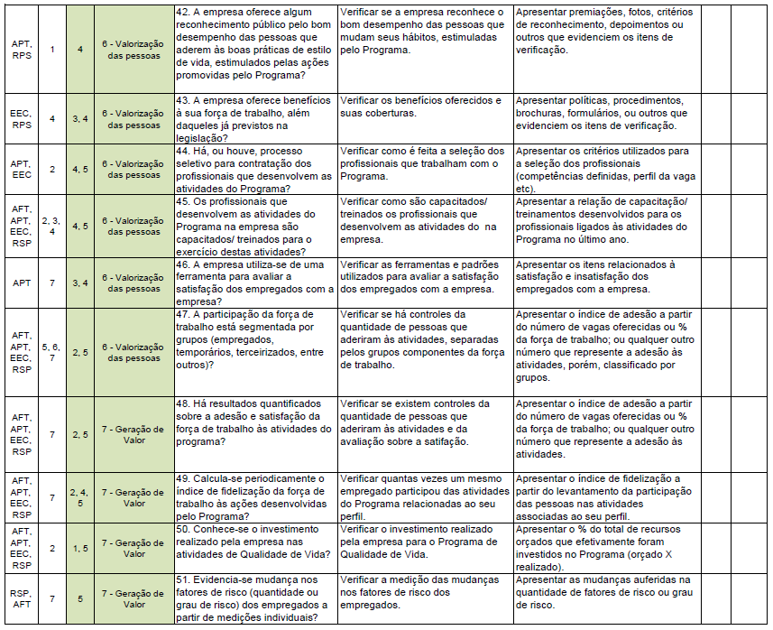
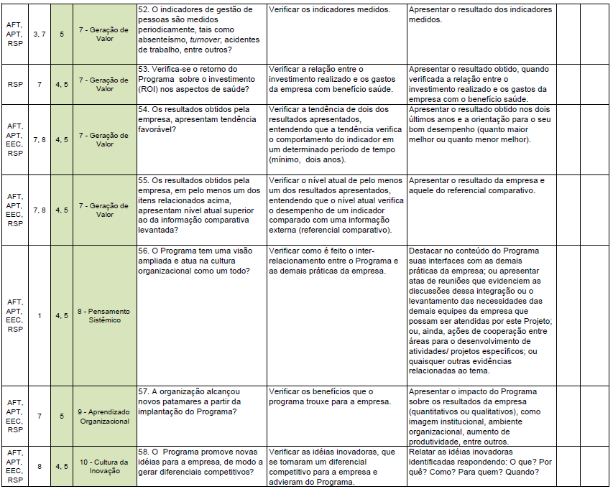
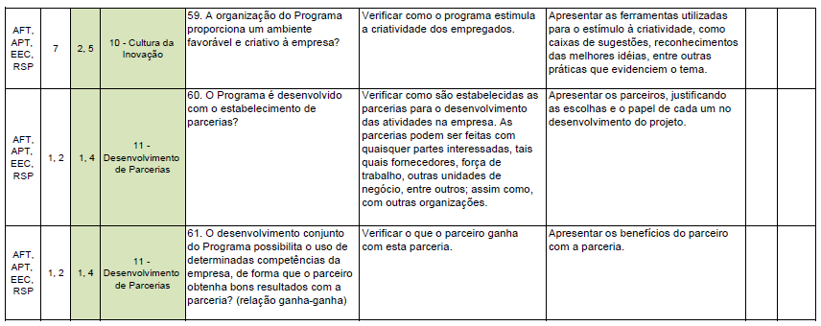

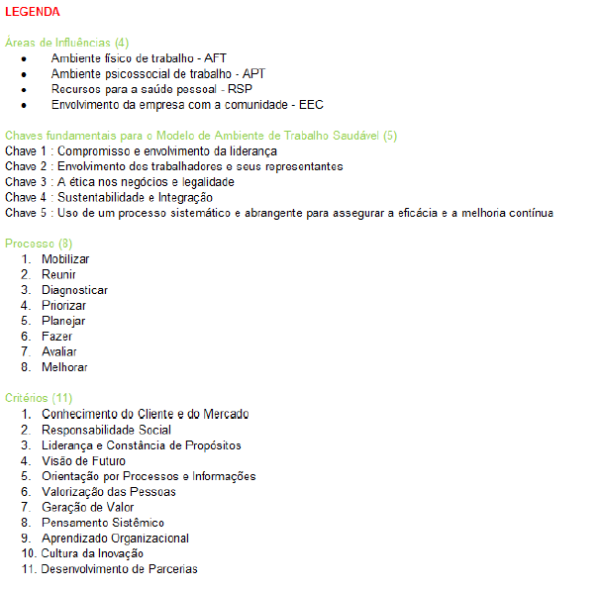
ANEXO II
LEVANTAMENTO DO PERFIL DE SAÚDE, ESTILO DE VIDA E SOCIOECONÔMICO
______________________________________________________

Este questionário é sobre como você se sente a respeito de sua qualidade de vida, saúde e outras áreas de sua vida. Se você não tem certeza sobre que resposta dar em uma questão, por favor, escolha entre as alternativas a que lhe parece mais apropriada. Esta, muitas vezes, poderá ser sua primeira escolha.
Tenha em mente seus valores, aspirações, prazeres e preocupações. Nós estamos perguntando o que você acha de sua vida, tomando como referência as duas últimas semanas.
O questionário, baseado no instrumento de avaliação da OMS, WHOQOL (World Health Organization Quality of Life), servirá de subsídio para o planejamento do Calendário Anual de Atividades do Programa de Saúde e Qualidade de Vida - PQVS-CAU.
Essa pesquisa é confidencial, somente resultados globais serão divulgados. A identificação é opcional, e a participação é voluntária, porém, quanto mais pessoas participarem, mais real será o cenário para a construção do Calendário Anual de Atividades.
Contamos com o Profissionalismo e Comprometimento de todos!

1- PRIMEIRO ALGUMAS PERGUNTAS SOBRE VOCÊ

- Qual seu cargo?

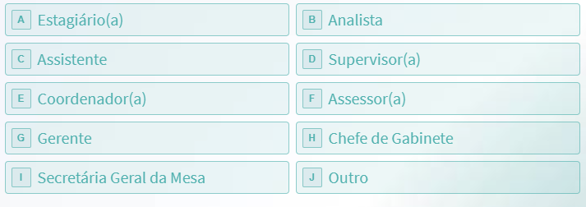

- Qual sua idade?

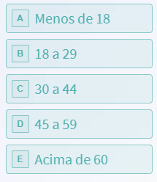

- Qual seu sexo?

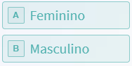

- Qual das opções abaixo melhor descreve seu estado civil atual? Qual das opções abaixo melhor descreve seu estado civil atual?

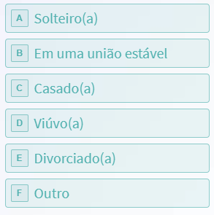

- Qual seu nível acadêmico?

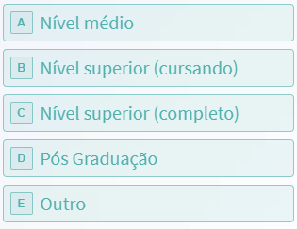

2- MEIO AMBIENTE

As perguntas relacionadas ao domínio Meio Ambiente têm o objetivo de coletar informações a respeito do ambiente que o cerca, para levantamento das características socioeconômicas.

- Com quem você mora?

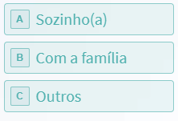

- Quão satisfeito (a) você está com as condições do local onde mora?

- Qual a renda mensal familiar?

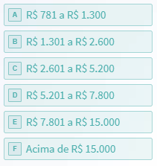

- Qual meio de transporte você utiliza para ir ao trabalho?

- Quão satisfeito (a) você está com o seu meio de transporte?

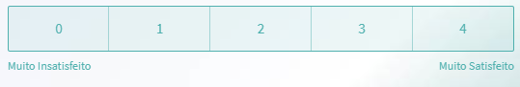

- Qual o tempo médio DIÁRIO TOTAL de deslocamento casa-trabalho e vice-versa?

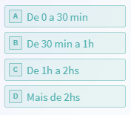

3- RELAÇÕES SOCIAIS

As perguntas relacionadas ao domínio Relações Sociais têm o objetivo de coletar informações a respeito da sua autoestima e satisfação com o convívio social.

a) Quão satisfeito(a) você está consigo mesmo?

b) Quão satisfeito(a) você está com suas relações pessoais (amigos, parentes, conhecidos, colegas, etc)?

- Quão satisfeito(a) você está com o apoio que você recebe de seus amigos?

- Com que frequência você participa de alguma ação social ou voluntária?

Exemplo: doações, campanhas de arrecadação, projeto social, ensino gratuito, pastorais de igreja, etc.

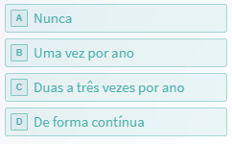

- Cite a forma com que você participa

____________________________________

- Com que frequência você doa sangue?

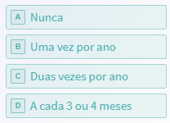

- Você já se candidatou a doador no banco de medula óssea?

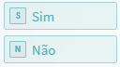

4 - ESTILO DE VIDA, ATIVIDADES FÍSICAS E LAZER

As perguntas relacionadas ao domínio Estilo de Vida, Atividades Física e Lazer têm o objetivo de coletar informações para levantamento do seu perfil a respeito desses temas.

- Como você avalia sua qualidade de vida?

- Quão satisfeito(a) você está com sua capacidade de desempenhar as atividades do seu dia-a-dia, trabalho e vida pessoal?

c) Em que medida você tem oportunidades realizar de atividade de lazer?

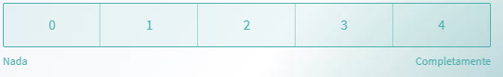

d) Qual a atividade de lazer de sua preferência?

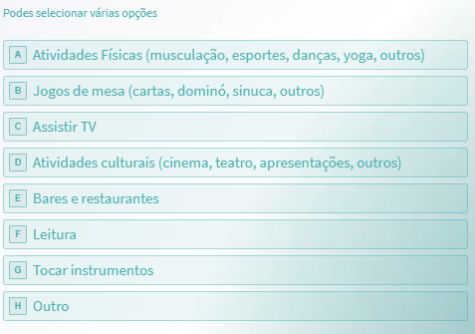

e) Com que frequência você pratica atividade física?

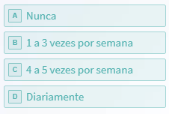

f) Qual é o exercício que pratica com maior frequência?

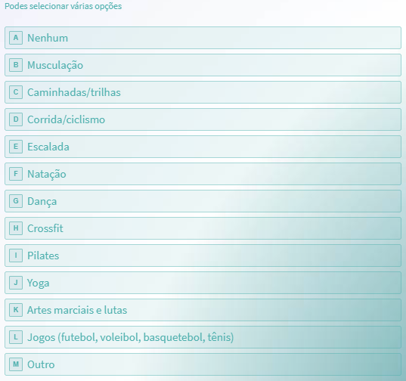

g) O que você gostaria de mudar no seu estilo de vida?

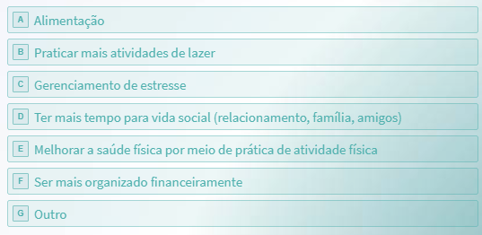

h) O que você acha que pode ajudar a melhorar o seu estilo de vida?

________________________________________________________________

5 - SAÚDE FÍSICA e PSICOLÓGICA

As perguntas relacionadas ao domínio Físico e Psicológico têm o objetivo de coletar informações a respeito do seu perfil de saúde e bem estar físico e psicológico.

a) Como você classificaria seu estado de saúde atual?

b) Em que medida você acha que sua dor física impede você de fazer o que você precisa?

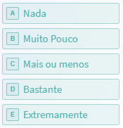

c) O quanto você precisa de algum tratamento médico para levar sua vida diária?

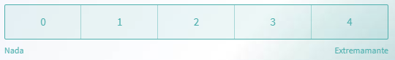

d) Você Fuma?

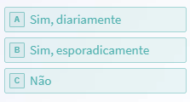

e) Durante os últimos 12 meses, você tentou parar de fumar?

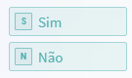

f) Você faz check up ao menos uma vez por ano?

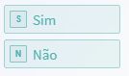

g) Atualmente você faz algum acompanhamento nutricional?

h) Atualmente você faz algum acompanhamento psicológico?

i) Quão satisfeito (a) você está com o seu sono?

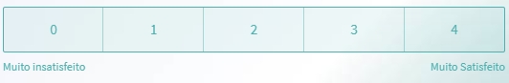

j) O quanto você aproveita a vida

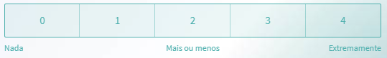

k) Em que medida você acha que a sua vida tem sentido?

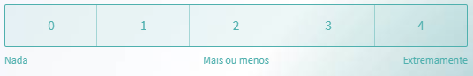

l) O quanto você consegue se concentrar?

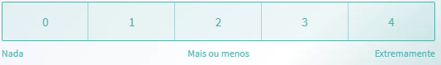

m) Você tem energia suficiente para seu dia-a-dia?

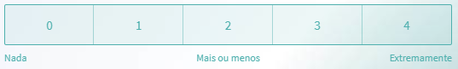

n) Como você descreve o nível de stress em sua vida?

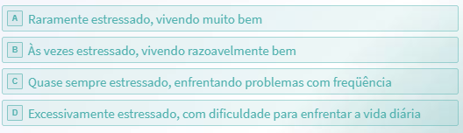

o) Como você consegue administrar o nível de stress em sua vida?

p) A principal origem do stress em sua vida é relacionada a:

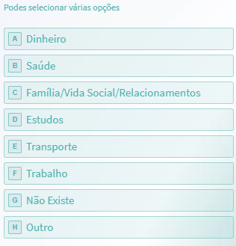

q) Com que frequência você tem sentimentos negativos tais como mau humor, desespero, ansiedade, depressão?

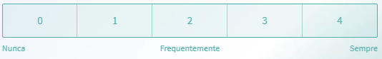

6- CONTROLE FINANCEIRO

As perguntas relacionadas ao controle financeiro têm o objetivo de coletar informações a respeito do seu perfil financeiro e aspectos socioeconômicos.

a) Você tem dinheiro suficiente para satisfazer suas necessidades?

b) Você faz controle mensal de gastos por meio de planilha ou aplicativo?

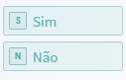

c) Com que frequência você poupa/investe dinheiro?

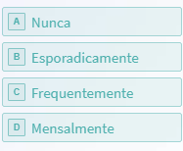

d) Quando você necessita de dinheiro você recorre primeiramente a:

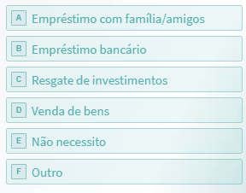

e) Qual o principal gasto você possui atualmente?

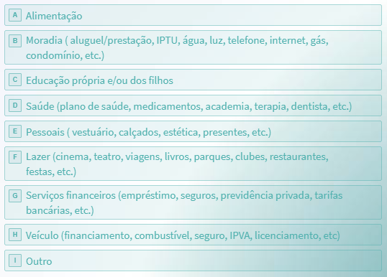

Você chegou ao fim!
Se você quiser deixar seu nome e e-mail para que possamos acompanhar suas respostas, sinta-se à vontade abaixo.

a) Nome aqui:
_____________________________

b) E-mail aqui:
______________________________

Obrigado por dedicar um pouco do seu dia para responder esse questionário, nós realmente apreciamos muito isso!

Falaremos sobre os resultados das pesquisas e próximas ações nos próximos meses.

ANEXO III
PESQUISA DE SATISFAÇÃO E ENGAJAMENTO
______________________________________________________

Deixe-nos saber como você se sente quanto ao seu trabalho e ao CAU/BR.
Nós usaremos o seu feedback como base para o planejamento do Calendário Anual de Atividades do Programa de Qualidade de Vida do CAU - PQVS-CAU e para o monitoramento do índice de satisfação dos colaboradores.

Essa pesquisa é confidencial e somente os resultados globais serão divulgados. A identificação é opcional e a participação é voluntária, porém, quanto mais pessoas participarem, mais real será o cenário para a construção do Calendário Anual de Atividades.

Contamos com o Profissionalismo e Comprometimento de todos!

1- PRIMEIRO ALGUMAS PERGUNTAS SOBRE VOCÊ

a) Qual o seu setor?
______________________________

b) Qual o seu Cargo?

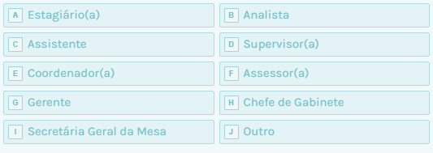

b) A quanto tempo você trabalha no CAU/BR?

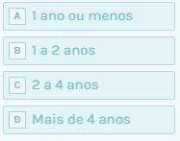

2- CULTURA, VALORES E MISSÃO ORGANIZACIONAL

Em seguida, responda algumas perguntas sobre a sua visão a respeito da cultura, valores missão organizacional.
Não se preocupe, suas respostas serão confidenciais.

a) Você tem conhecimento claro de qual é a missão e os valores do CAU/BR?

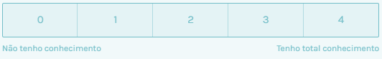

b) Você tem conhecimento claro de quais são os objetivos estratégicos e metas do CAU/BR?

c) Você consegue ver um vínculo entre o seu trabalho e as metas e objetivos do CAU?

d) Você acredita nos valores propostos na missão do CAU e que a organização pode ter um papel importante no desenvolvimento urbano brasileiro.

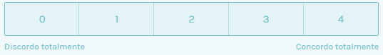

- Acredito que a realização do meu trabalho está diretamente ligada ao sucesso da missão institucional do CAU.

3- INCENTIVOS PROFISSIONAIS

Obrigado! Agora gostaríamos de obter sua opinião a respeito dos incentivos profissionais.

a) Considero que meu trabalho é reconhecido e valorizado pela empresa.

b) Tenho autonomia em minhas atividades e minhas sugestões são levadas em consideração.

c) Participo das decisões que afetam meu trabalho

4- SALÁRIO, BENEFÍCIOS E POLÍTICAS DE GESTÃO DE PESSOAS

Ótimo, agora vamos falar um pouco sobre salário, benefícios e políticas de gestão de pessoas.

a) Considero o meu salário adequado às minhas atribuições e responsabilidades.

b) Estou satisfeito(a) com os benefícios oferecidos pelo CAU.

c) Estou satisfeito(a) com o Plano de Cargos, Carreira e Remuneração oferecidos pelo Conselho.

d) Estou satisfeito(a) com o programa de Avaliação de Desempenho oferecido pelo Conselho.

e) Estou satisfeito(a) com as ações de qualidade de vida oferecidas pelo Conselho.

5- ATUAÇÃO DA GERÊNCIA IMEDIATA

Em seguida, gostaríamos de ouvir a sua opinião a respeito da atuação da chefia imediata.
Mais da metade do caminho já, continue!

a) Como você avalia a atuação do(a) superior imediato(a) quanto ao reconhecimento do valor dos subordinados?

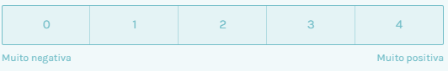

b) Como você avalia a atuação do(a) superior imediato(a) quanto ao respeito pela opção sexual dos subordinados?

c) Como você avalia a atuação do(a) superior imediato(a) quanto ao respeito pela diversidade racial?

d) Como você avalia a atuação do(a) superior imediato(a) quanto ao tratamento igualitário entre homens e mulheres?

e) Como você avalia a atuação do(a) superior imediato(a) quanto à conduta ética?

6- MOTIVAÇÃO

E finalmente, vamos falar sobre motivação.

a) Considero que estou obtendo sucesso na minha carreira e na vida profissional.

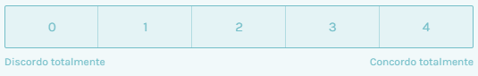

b) Tenho interesse em me desenvolver e investir na minha carreira no CAU/BR.

c) Tenho interesse em ficar mais de dois anos no CAU/BR.

d) Dos itens abaixo relacionados, marque até três opções que você considera, hoje, como os principais fatores que te motivam a trabalhar no CAU/BR:

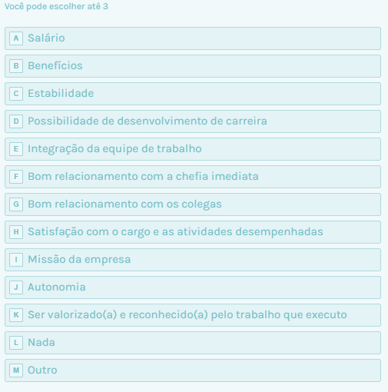

7- OK, duas últimas perguntas..

a) Considerando todas suas respostas com relação às variáveis levantadas, em termos gerais, qual seu nível de satisfação no trabalho?

No espaço abaixo você poderá relatar as suas observações, comentários, reivindicações, queixas, críticas, sugestões ou os seus elogios a algum dos itens que constam nessa pesquisa, referente à empresa ou à área onde você trabalha, ao seu chefe imediato, à estrutura hierárquica, ao sistema de trabalho, às instalações, às condições de trabalho, às normas de trabalho, à forma de tratamento recebida de seus chefes, aos seus colegas de trabalho, ao seu ambiente de trabalho, etc.
Sinta-se à vontade para relatar e revelar tudo o que desejar, sem constrangimentos. Lembre-se de que você não precisa se identificar. As suas sinceras observações serão valiosas para a pesquisa.
_______________________________________________________________

8- Você chegou ao fim!
Se você quiser deixar seu nome e e-mail para que possamos acompanhar suas respostas, sinta-se a vontade abaixo.

a) Nome aqui:
______________________

b) E-mail aqui:
______________________

Mais uma vez, muito obrigado por dedicar um pouco do seu dia para responder esse questionário, nós realmente apreciamos muito isso!
Falaremos sobre os resultados das pesquisas e próximas ações nos próximos meses.

ANEXO IV
PESQUISA LEVANTAMENTO DE EXPECTATIVAS, SUGESTÕES E PARCERIAS DE INTERESSE
________________________________________________________

Este questionário tem como objetivo o levantamento de sugestões de ações para o planejamento do Calendário Anual de Atividades do Programa de Saúde e Qualidade de Vida - PQVS-CAU.
Queremos saber as reais necessidades individuais do corpo funcional do CAU e atende-las tanto quanto possível dentro das bases e fundamentos do programa.
Contamos com o Profissionalismo e Comprometimento de todos!

1- PRIMEIRO ALGUMAS PERGUNTAS SOBRE VOCÊ

a) Qual o seu Cargo?

b) Qual o seu setor?
_______________________________________

c) Qual seu sexo?

2- PARCERIAS DE INTERESSE

Cite até três empresas que você gostaria que o CAU/BR fizesse parcerias para concessão de descontos:

a) Nome:__________________________________
Seguimento: (Alimentação, educação, saúde...).________________________
Endereço:________________________________
Contato (opcional): _________________________

3- PALESTRAS E EVENTOS

a) Escolha até três temas de palestras de assuntos variados que você tem interesse:

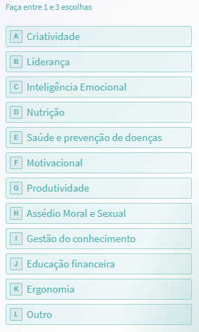

4- AÇÕES PARA QUALIDADE DE VIDA

a) Cite ações que o Conselho poderia desenvolver para melhoria da qualidade de vida dos colaboradores.
_________________________________________________

4- Você chegou ao fim!

Se você quiser deixar seu nome e e-mail para que possamos acompanhar suas respostas, sinta-se à vontade abaixo.
a) Nome aqui:
______________________

b) E-mail aqui:
______________________

Obrigado por dedicar um pouco do seu dia para responder esse questionário, nós realmente apreciamos muito isso!
Falaremos sobre os resultados das pesquisas e próximas ações nos próximos meses.

ANEXO V
FORMULÁRIO DE AVALIAÇÃO DE EVENTOS E PALESTRAS
_________________________________________________

Você nos ajudaria a melhor avaliar o nosso evento?
Levará apenas 2 minutos...

1- Então, no geral, como você avaliaria o evento?

2- Obrigado! Agora um pouco mais de detalhes.
Como você avaliaria o seguinte?

a) Recebimento de informações antes do evento?

b) Instalações e ambiente do evento?

c) Conteúdo Apresentado?

d) Tempo e duração das palestras?

d) Atuação dos Palestrantes?

e) E por último mas não menos importante, o coffee break?

3- O evento atendeu às suas expectativas?

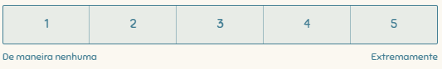

4- Obrigado! E para finalizar, esse espaço é para que deixe críticas, elogios e/ou sugestões.
Todos os comentários são extremamente valiosos.
____________________________________________________________

5- Você chegou ao fim!

Se você quiser deixar seu nome e e-mail para que possamos acompanhar suas respostas, sinta-se à vontade abaixo.
a) Nome aqui:
______________________

b) E-mail aqui:
______________________

Obrigado por dedicar um pouco do seu dia para responder esse questionário, nós realmente apreciamos muito isso!

ANEXO V I
ROTEIRO DE PLANEJAMENTO DO CALENDÁRIO ANUAL DE ATIVIDADES

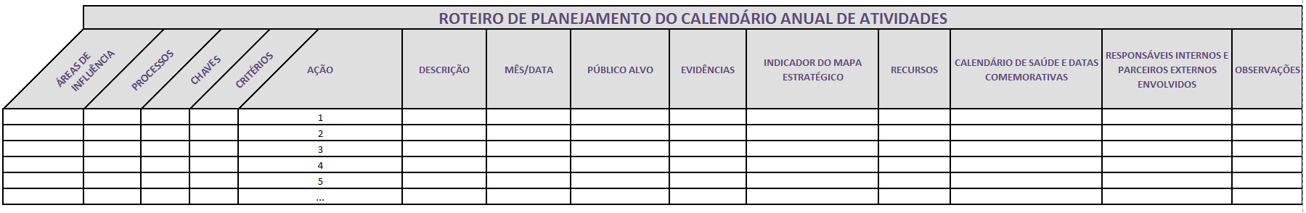

LEGENDA
Áreas de Influências (4)
• Ambiente físico de trabalho - AFT
• Ambiente psicossocial de trabalho - APT
• Recursos para a saúde pessoal - RSP
• Envolvimento da empresa com a comunidade – EEC

Chaves fundamentais para o Modelo de Ambiente de Trabalho Saudável (5)
Chave 1 : Compromisso e envolvimento da liderança
Chave 2 : Envolvimento dos trabalhadores e seus representantes
Chave 3 : A ética nos negócios e legalidade
Chave 4 : Sustentabilidade e Integração
Chave 5 : Uso de um processo sistemático e abrangente para
assegurar a eficácia e a melhoria contínua
Processo (8)
1. Mobilizar
2. Reunir
3. Diagnosticar
4. Priorizar
5. Planejar
6. Fazer
7. Avaliar
8. Melhorar
Critérios (11)
1. Conhecimento do Cliente e do Mercado
2. Responsabilidade Social
3. Liderança e Constância de Propósitos
4. Visão de Futuro
5. Orientação por Processos e Informações
6. Valorização das Pessoas
7. Geração de Valor
8. Pensamento Sistêmico
9. Aprendizado Organizacional
10. Cultura da Inovação

ANEXO VII
MODELO - RELATÓRIO FINAL

DESCRIÇÃO DAS AÇÕES REALIZADAS
JANEIRO
FEVEREIRO
MARÇO
ABRIL
MARÇO
ABRIL
MAIO
JUNHO
JULHO
AGOSTO
SETEMBRO
OUTUBRO
NOVEMBRO
DEZEMBRO
QUANTIDADE DE AÇÕES PREVISTAS X REALIZADAS
QUANTIDADE DE GRUPOS ATINGIDOS
NÍVEL DE SATISFAÇÃO COM EVENTOS E PALESTRAS
INDICADORES DE DESEMPENHO
Índice de Engajamento de Colaboradores e Dirigentes
Percentual de turnover geral, por cargos e por área
Índice de Participação
ÁREAS ATINGIDAS: física, social, emocional, intelectual e espiritual

LOCAL E DATA:
Brasília, 30 de janeiro de 2019.

NOME E CARGO/FUNÇÃO: | ASSINATURA:
Bruna Rodrigues Feitosa
Analista Técnica CAU/BR

NOME E CARGO/FUNÇÃO: | ASSINATURA:
RODRIGO DE CASTRO
Gerente Administrativo CAU/BR

Conselho de Arquitetura e Urbanismo do Brasil
Gerência Geral
Gerência Administrativa
Núcleo de Gestão de Pessoas

